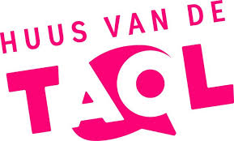 **DöRP:**

**Thema 5: DREINTSE SPELLING**

Welk woord is goed speld? Schrief dat op.

1. meulepadtie - meulenpattie - meulenpadtie - meulepattie (molenpad)

2. naveltie - navveltie - navveldie - naveldie (navel)

3. eelskert - eelskerd - elskerd - elskert (aanstellen)

4. paredies - paradies - parredies- parredies (paradijs)

5.frèensken - freensken - fréensken - frènsken (hinneken)

6. tiezekouwen - tiesekauwen - tiezekauwen **-** tiesekouwen

(met lange tanden eten)

7.vortkroepertie - votkroepertie - votkroeperie - vortkroeperie

(verstoppertje)

8. réren - rèren - rèeren - réeren (huilen)